Національний технічний університет України

«Київський політехнічний інститут»

Факультет інформатики та обчислювальної техніки

Кафедра автоматизованих систем обробки інформації і управління

Лабораторна робота №2

з дисципліни «Графічне та геометричне моделювання»

Виконав:

студент групи ІП-21

Кіндзерський О.В.

Перевірив:

Саверченко В.Г.

Номер залікової книжки:

2106

Київ 2015

**Завдання.**

1. Получить изображение кривой, модель которой задана математическими формулами.
2. Исследовать частные случаи данной кривой, изменяя параметры ее модели.
3. Изменяя размеры, количество, шаг тиражирования, взаимное расположение, цвет и т. п. заданной кривой, добиться визуального эффекта (муар, пульсация, плазма и т.д.).

**Результати виконання програми**.

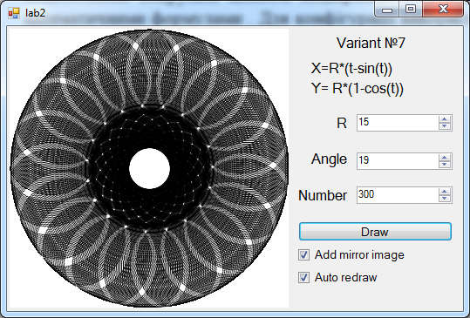

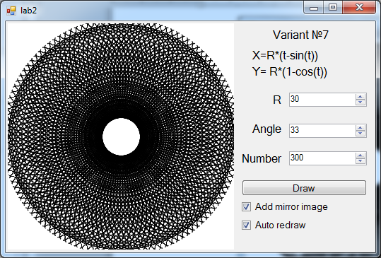

**Висновок.** На цій лабораторній роботі було розроблено програма для моделювання візерунків шляхом модифікації зображення кривої, заданої математичними формулами . Для конфігурації використовувалися наступні параметри:

* Розмір
* Поворот відносно центра
* Кількість